Styremedlemmer har ofte flere roller i idretten. Frivillig arbeid skal være enklest mulig.

1. Nytten kan da være stor av et gjenkjennbart «informasjonsvindu» mot idrettslagene og befolkningen i kommunen – en Hjemmeside som ligger klar og er gratis for idrettsrådene.

2. Hele styret skal ha tilgang på styrets dokumenter, e-post mm. Det gir uavhengighet av enkeltpersoner med isolert informasjon, og reduserer dermed sårbarhet ved f.eks. sykdom. Kommunikasjonen mellom styremedlemmene skal også være enkel – i KlubbKontor (nytt!)

Under Idrettskonferansen i Bodø 9.-11. november får idrettsrådene kurs med utprøving av verktøyene for sine styrer fredag 9. kl 17 – 20 - se programmet.

For reelt utbytte må idrettsrådene innen fristen aktivere løsningene for sine styrer. Opplæring og trening forutsetter altså registrering av styret HER (samme som bunnteksten).
Kryss av uforpliktende i nettskjemaet for både Hjemmeside og KlubbKontor
(Kun de i styret som skal redigere hjemmesiden må oppgi MinIdrett personID – se link i skjemaet.)

FRIST for registrering: Torsdag 25. oktober, slik at alles brukerprofiler kan bli klargjort!

Mer informasjon:

- Idrettsrådets hjemmeside ligger klar for alle! Den har mye auto-oppdatert informasjon.

- Det elektroniske styrerommet KlubbKontor (NYTT)er gratis å teste ut. Om man bestemmer seg for å ta dette i bruk koster det kr. 1990 + mva. pr år.
Dersom idrettsrådet ikke har egne midler, søk gjerne om å få årlig kostnad dekket gjennom idrettskrets, kommune og ev. sponsor.

KlubbKontor i Microsoft Teams ser eksempelvis slik ut, etter hva du jobber med underveis:
(Hver bruker har tilgang til programmene Word, Excel, Powerpoint osv. i «Office365-online»)
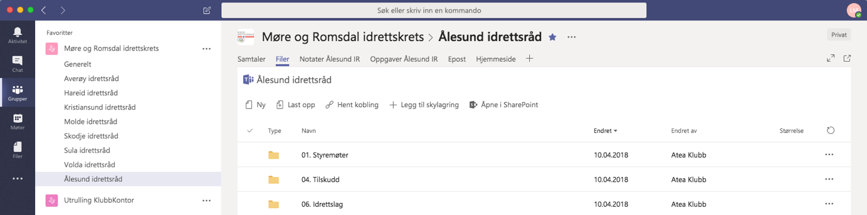
Symboler for Møtekalender mmm. Mappestruktur med dokumenter under Filer. Her er Epost, Hjemmeside osv.

---------------------------------------------------------------------------------------------------------------------------------------------------------------------------------------
Idrettsråd som har tatt løsningene i bruk er begeistret, også for andre nyttige funksjoner. Både idrettskretser og idrettsråd har uttalt: «Dette kan gi en enklere styrehverdag!»
---------------------------------------------------------------------------------------------------------------------------------------------------------------------------------------

Om ditt idrettsråd IKKE skal delta, men er interessert i å prøve dette allikevel, kan du aktivere styret uansett!!
Kontakt eventuelt prosjektleder for «Enklere styrehverdag», Lars Martin Monsen i Vestfold idrettskrets:
Mobil: 91383444, E-post: lmm.vik@irnif.no

